###### LICEUM OGÓLNOKSZTAŁCĄCE

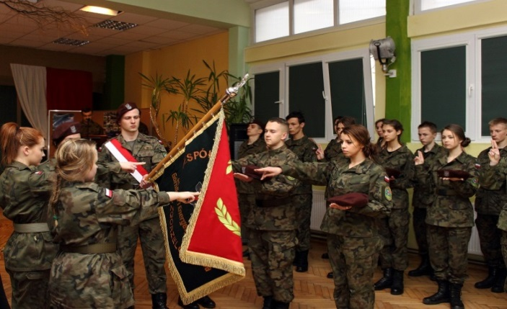**klasa I w – oddział wojskowy**

Klasa o kierunku wojskowym adresowana jest do   
wyselekcjonowanej grupy młodzieży o jasno sprecyzowanych celach, zamierzeniach, potrzebach, silnie zmotywowanych do działań praktycznych i nastawionych na przyjęcie dużej porcji wiedzy zarówno teoretycznej   
jak i praktycznej z przysposobienia wojskowego.

Jednocześnie w ramach przedmiotów ogólnokształcących realizowany jest rozszerzony program nauczania geografii i wiedzy o społeczeństwie. W ramach zajęć uzupełniających realizowane będą zajęcia z pomocy przedmedycznej, przysposobienia wojskowego i podstaw samoobrony. Dodatkowo uczniowie mogą korzystać ze strzelnicy szkolnej w ramach przedmiotu przysposobienie wojskowe jak i zajęć pozalekcyjnych.

**Organizacja zajęć z przysposobienia wojskowego:**

* wyjazdy do różnych Jednostek Wojskowych (między innymi 10 Brygada Kawalerii Pancernej   
  w Świętoszowie, 23 Śląskiego Pułku Artylerii w Bolesławcu),
* wyjazdy na poligon i inne,
* planowane są ćwiczenia terenowe w jednostce wojskowej: 2-dniowe w klasie pierwszej i 5-dniowe   
  w klasie drugiej,
* współpraca z Wydziałem Zarządzania Kryzysowego Urzędu Miasta, Strażą Graniczną, Policją   
  oraz Jednostką Strzelecką w Zgorzelcu,
* korzystamy z najnowszych osiągnięć techniki (Internet, specjalistyczne środki ratownictwa ogólnego, strzelnica szkolna) oraz podstawowego wyposażenia wojskowego,
* zajęcia wzbogacamy wystąpieniami przedstawicieli różnych służb mundurowych.

**Warunki, które powinien spełniać kandydat do naszej klasy:**

* musi być odporny na widok krwi i uszkodzenia ciała,
* musi być sprawny fizycznie (zwolnienie z wf-u eliminuje z grona kandydatów)
* musi liczyć się z ponoszeniem dodatkowych kosztów związanych z realizacją programu "szkolenie wojskowe" (obozy szkoleniowe, wyjazdy, ubiór i wyposażenie).

Absolwent takiego liceum pozna jak wygląda służba przygotowawcza w wojsku czy policji oraz czy jest gotowy do jej podjęcia.

**Informacje dla kandydatów do klasy pierwszej:**

* minimalna ilość punktów rekrutacyjnych decydująca o zakwalifikowaniu kandydata do rekrutacji: **70**
* przedmioty wybrane do naliczania punktów rekrutacyjnych:

**język polski, język obcy, geografia, wychowanie fizyczne**